ｽﾍﾟｸﾄﾙﾗﾍﾞﾙ: ｽﾍﾟｸﾄﾙ 1

ﾗｲﾌﾞﾀｲﾑ 120.0 s

収集ｼﾞｵﾒﾄﾘ[度] :

試料傾斜角 = 0.0

方位角 = 0.0

ｴﾚﾍﾞｰｼｮﾝ = 30.0

加速電圧 = 10.00 kV

ｽﾍﾟｸﾄﾙ全ｶｳﾝﾄ数 = 115592

|  |  |  |  |
| --- | --- | --- | --- |
| ｻﾝﾌﾟﾙﾃﾞｰﾀ : | ｴﾈﾙｷﾞｰ[eV] | 分解能[eV] | ｶｳﾝﾄ数 |
| ｽﾄﾛｰﾌﾞ : | 3.8 | 51.66 | 1204370 |
|  |  |  |  |

定量最適化がおこなわれていません

ｽﾍﾟｸﾄﾙ処理 :

省略されたﾋﾟｰｸはありません

処理ｵﾌﾟｼｮﾝ : 酸素 ｽﾄｲｷｵﾒﾄﾘ (ﾉｰﾏﾗｲｽﾞ)

繰り返し回数 = 2

ｽﾀﾝﾀﾞｰﾄﾞ :

Na Albite 1999/06/01

Mg MgO 1999/06/01

Al Al2O3 1999/06/01

Si SiO2 1999/06/01

P GaP 1999/06/01

S FeS2 1999/06/01

K MAD-10 Feldspar 1999/06/01

Ca Wollastonite 1999/06/01

Cr Cr 1999/06/01

Mn Mn 1999/06/01

Fe Fe 1999/06/01

Ni Ni 1999/06/01

|  |  |  |  |  |  |
| --- | --- | --- | --- | --- | --- |
| 元素 | 質量濃度 | 原子数 | 化合物 | 化学式 |  |
|  | [%] | 濃度[%] | 濃度[%] |  |  |
| Na K | -26.86 | -27.88 | -36.20 | Na2O |  |
| Mg K | 29.48 | 28.94 | 48.89 | MgO |  |
| Al K | 0.29 | 0.26 | 0.55 | Al2O3 |  |
| Si K | 22.88 | 19.44 | 48.94 | SiO2 |  |
| P K | -0.68 | -0.52 | -1.55 | P2O5 |  |
| S K | 0.05 | 0.04 | 0.13 | SO3 |  |
| K K | 1.33 | 0.81 | 1.60 | K2O |  |
| Ca K | 0.99 | 0.59 | 1.39 | CaO |  |
| Cr K | 2.20 | 1.01 | 3.21 | Cr2O3 |  |
| Mn K | -2.17 | -0.94 | -2.80 | MnO |  |
| Fe K | 21.49 | 9.18 | 27.65 | FeO |  |
| Ni K | 6.44 | 2.62 | 8.20 | NiO |  |
| O | 44.55 | 66.45 |  |  |  |
| ﾄｰﾀﾙ | 100.00 |  |  |  |  |

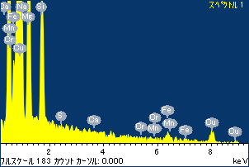

ﾌﾟﾛｼﾞｪｸﾄ : ﾌﾟﾛｼﾞｪｸﾄ 1

ｵｰﾅｰ : Administrator

領域 分析領域 1

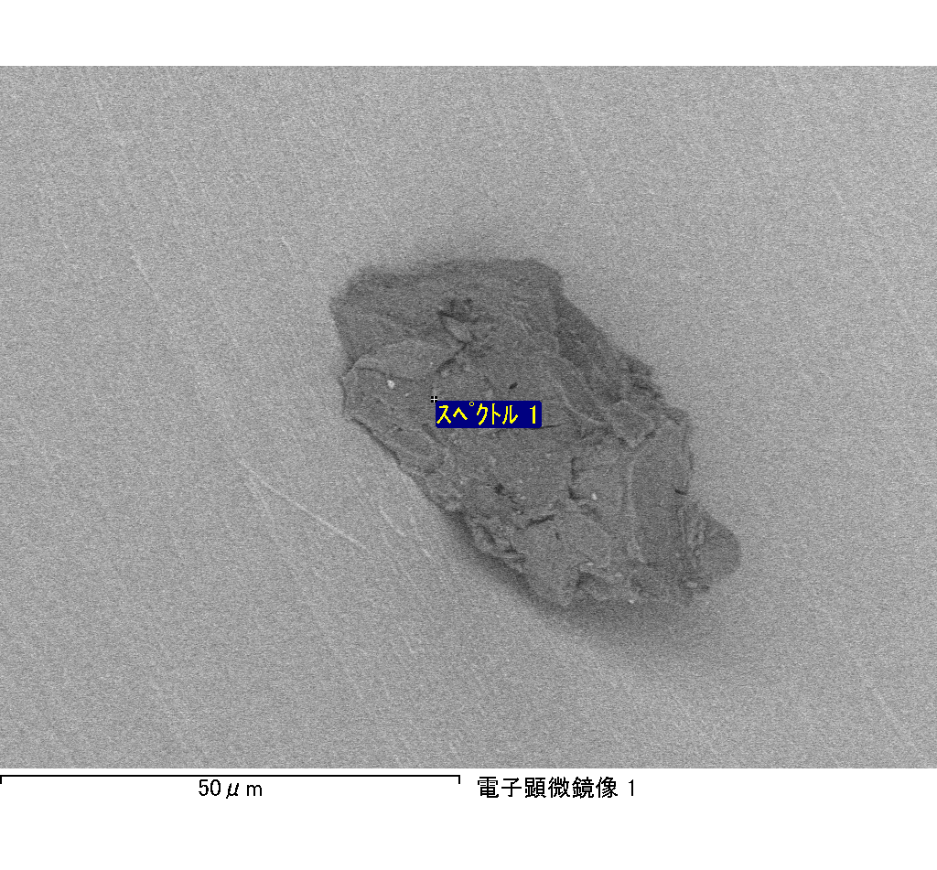

ｽﾍﾟｸﾄﾙﾗﾍﾞﾙ: ｽﾍﾟｸﾄﾙ 2

ﾗｲﾌﾞﾀｲﾑ 120.0 s

収集ｼﾞｵﾒﾄﾘ[度] :

試料傾斜角 = 0.0

方位角 = 0.0

ｴﾚﾍﾞｰｼｮﾝ = 30.0

加速電圧 = 10.00 kV

ｽﾍﾟｸﾄﾙ全ｶｳﾝﾄ数 = 116760

|  |  |  |  |
| --- | --- | --- | --- |
| ｻﾝﾌﾟﾙﾃﾞｰﾀ : | ｴﾈﾙｷﾞｰ[eV] | 分解能[eV] | ｶｳﾝﾄ数 |
| ｽﾄﾛｰﾌﾞ : | 3.8 | 51.62 | 1202641 |
|  |  |  |  |

定量最適化がおこなわれていません

ｽﾍﾟｸﾄﾙ処理 :

省略されたﾋﾟｰｸはありません

処理ｵﾌﾟｼｮﾝ : 酸素 ｽﾄｲｷｵﾒﾄﾘ (ﾉｰﾏﾗｲｽﾞ)

繰り返し回数 = 2

ｽﾀﾝﾀﾞｰﾄﾞ :

Na Albite 1999/06/01

Mg MgO 1999/06/01

Al Al2O3 1999/06/01

Si SiO2 1999/06/01

P GaP 1999/06/01

S FeS2 1999/06/01

K MAD-10 Feldspar 1999/06/01

Ca Wollastonite 1999/06/01

Cr Cr 1999/06/01

Mn Mn 1999/06/01

Fe Fe 1999/06/01

Ni Ni 1999/06/01

|  |  |  |  |  |  |
| --- | --- | --- | --- | --- | --- |
| 元素 | 質量濃度 | 原子数 | 化合物 | 化学式 |  |
|  | [%] | 濃度[%] | 濃度[%] |  |  |
| Na K | -24.29 | -22.37 | -32.74 | Na2O |  |
| Mg K | 18.66 | 16.26 | 30.95 | MgO |  |
| Al K | 1.07 | 0.84 | 2.03 | Al2O3 |  |
| Si K | 36.31 | 27.38 | 77.67 | SiO2 |  |
| P K | -0.19 | -0.13 | -0.44 | P2O5 |  |
| S K | 0.25 | 0.17 | 0.63 | SO3 |  |
| K K | -0.18 | -0.10 | -0.22 | K2O |  |
| Ca K | 15.76 | 8.33 | 22.05 | CaO |  |
| Cr K | 0.24 | 0.10 | 0.36 | Cr2O3 |  |
| Mn K | 0.20 | 0.08 | 0.26 | MnO |  |
| Fe K | 0.02 | 0.01 | 0.02 | FeO |  |
| Ni K | -0.44 | -0.16 | -0.56 | NiO |  |
| O | 52.59 | 69.61 |  |  |  |
| ﾄｰﾀﾙ | 100.00 |  |  |  |  |

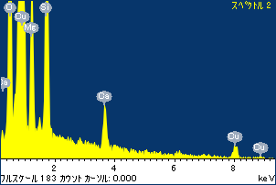

ﾌﾟﾛｼﾞｪｸﾄ : ﾌﾟﾛｼﾞｪｸﾄ 1

ｵｰﾅｰ : Administrator

領域 分析領域 1

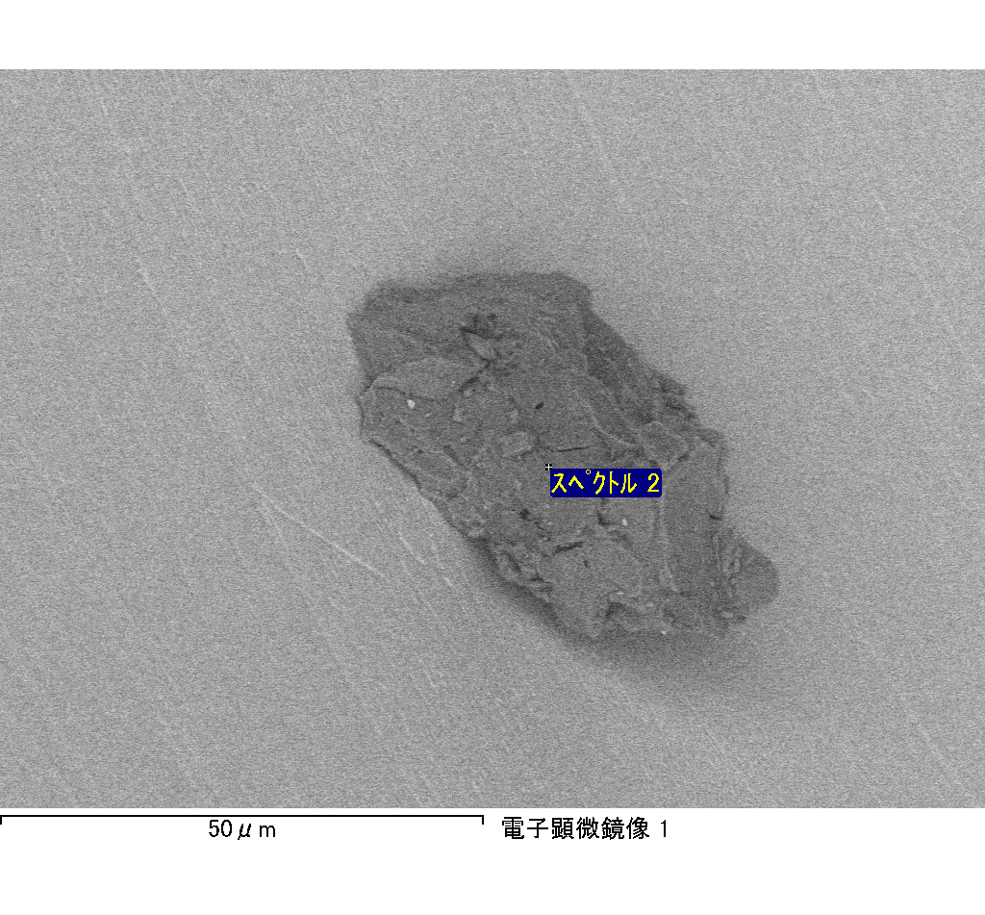

ｽﾍﾟｸﾄﾙﾗﾍﾞﾙ: ｽﾍﾟｸﾄﾙ 4

ﾗｲﾌﾞﾀｲﾑ 120.0 s

収集ｼﾞｵﾒﾄﾘ[度] :

試料傾斜角 = 0.0

方位角 = 0.0

ｴﾚﾍﾞｰｼｮﾝ = 30.0

加速電圧 = 10.00 kV

ｽﾍﾟｸﾄﾙ全ｶｳﾝﾄ数 = 117035

|  |  |  |  |
| --- | --- | --- | --- |
| ｻﾝﾌﾟﾙﾃﾞｰﾀ : | ｴﾈﾙｷﾞｰ[eV] | 分解能[eV] | ｶｳﾝﾄ数 |
| ｽﾄﾛｰﾌﾞ : | 3.8 | 51.73 | 1204469 |
|  |  |  |  |

定量最適化がおこなわれていません

ｽﾍﾟｸﾄﾙ処理 :

省略されたﾋﾟｰｸはありません

処理ｵﾌﾟｼｮﾝ : 酸素 ｽﾄｲｷｵﾒﾄﾘ (ﾉｰﾏﾗｲｽﾞ)

繰り返し回数 = 2

ｽﾀﾝﾀﾞｰﾄﾞ :

Na Albite 1999/06/01

Mg MgO 1999/06/01

Al Al2O3 1999/06/01

Si SiO2 1999/06/01

P GaP 1999/06/01

S FeS2 1999/06/01

K MAD-10 Feldspar 1999/06/01

Ca Wollastonite 1999/06/01

Cr Cr 1999/06/01

Mn Mn 1999/06/01

Fe Fe 1999/06/01

Ni Ni 1999/06/01

|  |  |  |  |  |  |
| --- | --- | --- | --- | --- | --- |
| 元素 | 質量濃度 | 原子数 | 化合物 | 化学式 |  |
|  | [%] | 濃度[%] | 濃度[%] |  |  |
| Na K | -24.36 | -22.56 | -32.83 | Na2O |  |
| Mg K | 26.65 | 23.34 | 44.19 | MgO |  |
| Al K | -0.31 | -0.24 | -0.58 | Al2O3 |  |
| Si K | 34.57 | 26.21 | 73.95 | SiO2 |  |
| P K | -0.13 | -0.09 | -0.30 | P2O5 |  |
| S K | -0.11 | -0.07 | -0.28 | SO3 |  |
| K K | 0.22 | 0.12 | 0.26 | K2O |  |
| Ca K | 1.24 | 0.66 | 1.74 | CaO |  |
| Cr K | -0.60 | -0.24 | -0.87 | Cr2O3 |  |
| Mn K | 3.24 | 1.26 | 4.19 | MnO |  |
| Fe K | 11.56 | 4.41 | 14.87 | FeO |  |
| Ni K | -3.40 | -1.23 | -4.33 | NiO |  |
| O | 51.43 | 68.45 |  |  |  |
| ﾄｰﾀﾙ | 100.00 |  |  |  |  |

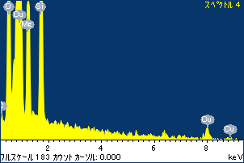

ﾌﾟﾛｼﾞｪｸﾄ : ﾌﾟﾛｼﾞｪｸﾄ 1

ｵｰﾅｰ : Administrator

領域 分析領域 1

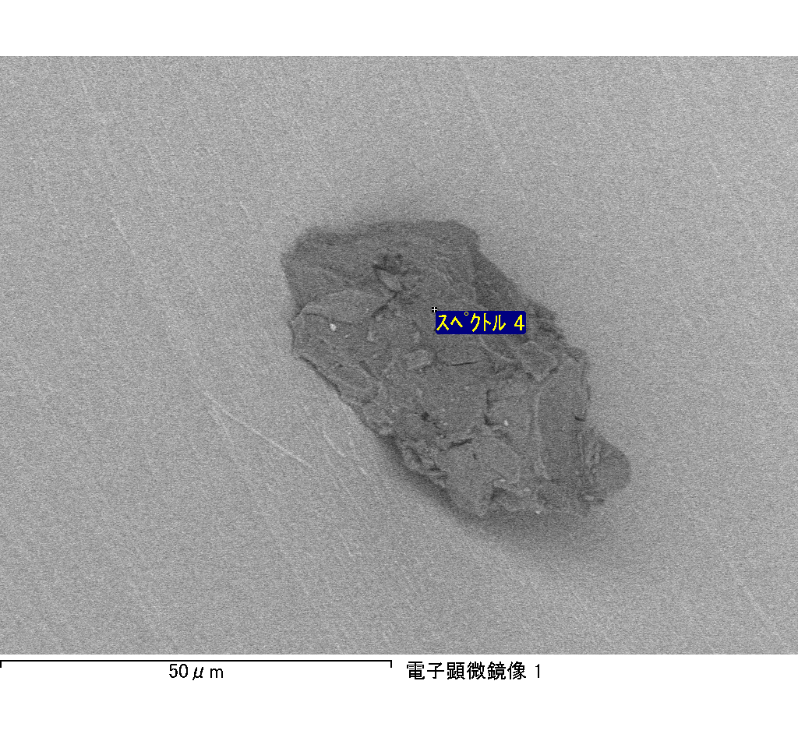

ｽﾍﾟｸﾄﾙﾗﾍﾞﾙ: ｽﾍﾟｸﾄﾙ 6

ﾗｲﾌﾞﾀｲﾑ 120.0 s

収集ｼﾞｵﾒﾄﾘ[度] :

試料傾斜角 = 0.0

方位角 = 0.0

ｴﾚﾍﾞｰｼｮﾝ = 30.0

加速電圧 = 10.00 kV

ｽﾍﾟｸﾄﾙ全ｶｳﾝﾄ数 = 118970

|  |  |  |  |
| --- | --- | --- | --- |
| ｻﾝﾌﾟﾙﾃﾞｰﾀ : | ｴﾈﾙｷﾞｰ[eV] | 分解能[eV] | ｶｳﾝﾄ数 |
| ｽﾄﾛｰﾌﾞ : | 3.8 | 51.68 | 1218938 |
|  |  |  |  |

定量最適化がおこなわれていません

ｽﾍﾟｸﾄﾙ処理 :

省略されたﾋﾟｰｸはありません

処理ｵﾌﾟｼｮﾝ : 酸素 ｽﾄｲｷｵﾒﾄﾘ (ﾉｰﾏﾗｲｽﾞ)

繰り返し回数 = 2

ｽﾀﾝﾀﾞｰﾄﾞ :

Na Albite 1999/06/01

Mg MgO 1999/06/01

Al Al2O3 1999/06/01

Si SiO2 1999/06/01

P GaP 1999/06/01

S FeS2 1999/06/01

K MAD-10 Feldspar 1999/06/01

Ca Wollastonite 1999/06/01

Cr Cr 1999/06/01

Mn Mn 1999/06/01

Fe Fe 1999/06/01

Ni Ni 1999/06/01

|  |  |  |  |  |  |
| --- | --- | --- | --- | --- | --- |
| 元素 | 質量濃度 | 原子数 | 化合物 | 化学式 |  |
|  | [%] | 濃度[%] | 濃度[%] |  |  |
| Na K | -47.36 | -49.31 | -63.84 | Na2O |  |
| Mg K | 28.92 | 28.47 | 47.94 | MgO |  |
| Al K | 5.18 | 4.59 | 9.78 | Al2O3 |  |
| Si K | 28.10 | 23.94 | 60.11 | SiO2 |  |
| P K | 1.95 | 1.51 | 4.47 | P2O5 |  |
| S K | 0.32 | 0.24 | 0.80 | SO3 |  |
| K K | -1.28 | -0.79 | -1.55 | K2O |  |
| Ca K | 1.62 | 0.97 | 2.27 | CaO |  |
| Cr K | 1.29 | 0.59 | 1.88 | Cr2O3 |  |
| Mn K | 0.31 | 0.13 | 0.40 | MnO |  |
| Fe K | 24.29 | 10.41 | 31.24 | FeO |  |
| Ni K | 5.10 | 2.08 | 6.49 | NiO |  |
| O | 51.58 | 77.16 |  |  |  |
| ﾄｰﾀﾙ | 100.00 |  |  |  |  |

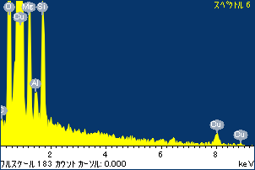

ﾌﾟﾛｼﾞｪｸﾄ : ﾌﾟﾛｼﾞｪｸﾄ 1

ｵｰﾅｰ : Administrator

領域 分析領域 1

